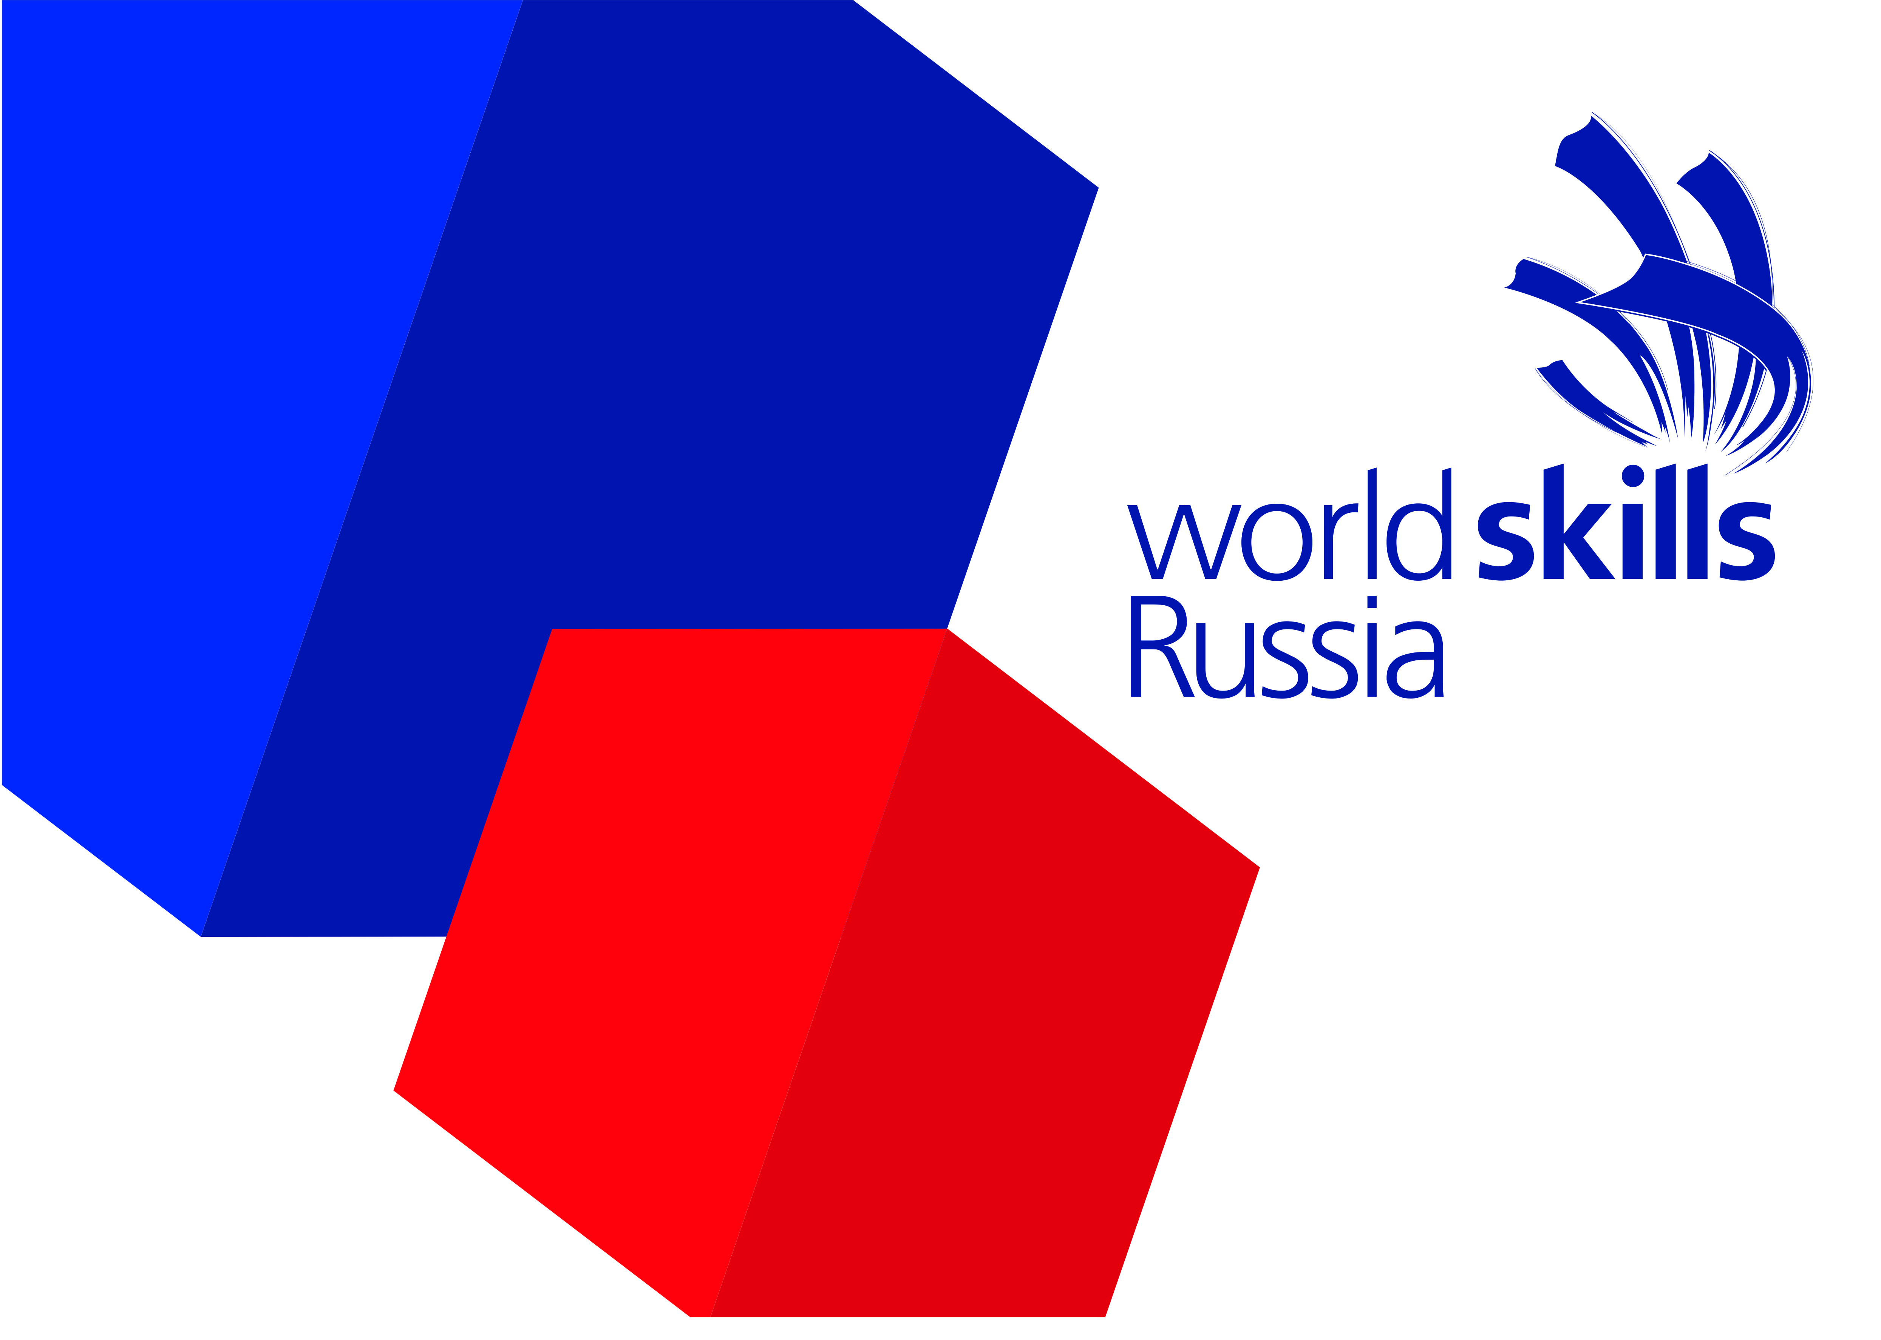

С 14 июня 2021 года по 18 июня 2021 года 19 обучающихся очной формы обучения и 18 студентов - заочников специальности 38.02.01 Экономика и бухгалтерский учет (по отраслям) в рамках прохождения государственной итоговой аттестации приняли участие в демонстрационном экзамене по стандартам ВОРЛДСКИЛЛС Россия по компетенции R 41 «Бухгалтерский учет».
Все выпускники успешно справились с испытанием, подтвердив уровень сформированных компетенций по осваиваемой специальности.
Паспорт компетенций ВОРЛДСКИЛЛС Россия стал хорошим дополнением к диплому, который выпускники получили по результатам сдачи государственной итоговой аттестации.

